СОБРАНИЕ ДЕПУТАТОВ НЕВЕЛЬСКОГО РАЙОНА
ПОСТАНОВЛЕНИЕ

от 11.04.2001г. № 139
(принято на 29-й сессии
Собрания второго созыва)
г.Невель

>
Об утверждении герба и Положения
о гербе муниципального образования
'Невельский Район"

На основании статьи 11 Федерального Закона от 28.08.95г. № 154-ФЗ "Об общих принципах организации местного самоуправления в Российской Федерации" и статьи 5
Устава Невельского района Псковской области Собрание депутатов Невельского района
ПОСТАНОВЛЯЕТ:
1. Утвердить герб муниципального образования ¹'Невельский Район", его описание
и порядок официального использования согласно прилагаемому Положению о гербе му-
ниципального образования "Невельский Район" и города Невеля.
2. Направить Положение о гербе муниципального образования "Невельский Район"
и города Невеля Главе района для подписания.
3. В соответствии с подпунктом 4 пункта 2 статьи 19 и пунктом 24 статьи 20
Устава Невельского района Псковской области поручить Главе района направить Поло-
жение о гербе муниципального образования «Невельский Район» и города Невеля, ри-
сунки герба в цветнем и одноцветном варианте в Государственный геральдический.
Совет при Президенте Российской Федерации для регистрации.
Приложение на 2л. в 1 экз.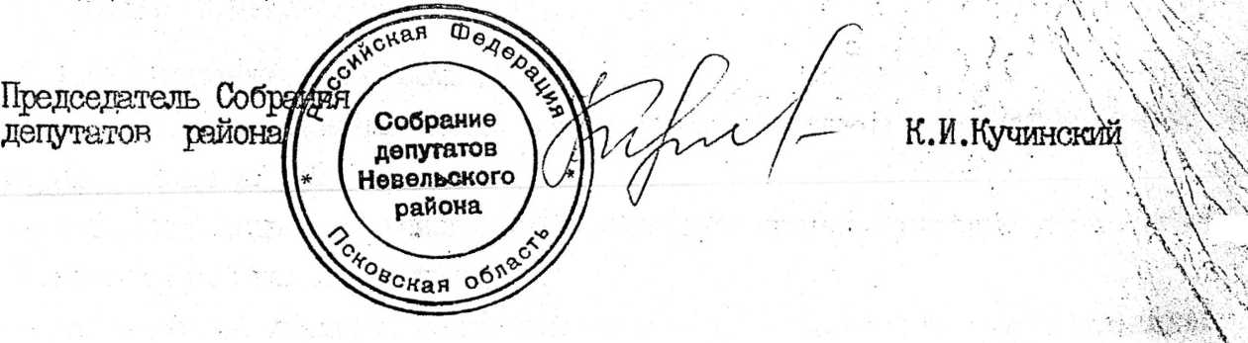
Приложение к постановлению
Собрания депутатов Невельского
района от 11.04.2001г. №139

ПОЛОЖЕНИЕ
о гербе муниципального образования «Невельский Район»
и города Невеля

1. Общие положения
- Герб муниципального образования «Невельский Район» и города Невеля является официальным символом муниципального образования «Невельский район» (далее -
Муниципальное образование), созданного на территории Псковской области и зарегистрированного в Федеральном реестре муниципальных образований Российской Федерации 26.04.99 года за № 000369.
- Геральдическое описание герба Муниципального образования. «В зеленом поле
на золотой земле всадник в черных доспехах с серебряными перьями на шлеме, скачущий на черном коле, с поднятой в деснице серебряной с золотым эфесом саблей, на
левом плече червленый (красный) тарч, обремененный серебряным двойным (равноконечным) крестом. Убранство коня червленое, украшенное серебром" (Приложение 1).
Воспроизведение герба Муниципального образования проводятся на геральдическом
щите в цветном варианте (Приложение 2) или в одноцветном (Приложение 3).
Герб Муниципального образования подлежит регистрации в Государственном геральдическом регистре Российской Федерации.
- Ввиду единства территорий герб Муниципального образования служит символом г.Невеля и применяется на территории города в соответствии с разделом 2 настоящего
Положения. В случав создания муниципального образования на территории г.Невеля
его герб может быть идентичным гербу Муниципального образования или иметь
геральдическую основу согласно пункта 1.2. настоящего Положения.
- Подлинники настоящего Положения, геральдического описания и изображений
(в цветном и одноцветном вариантах) хранятся в Администрации Невельского района
Псковской области и доступны для ознакомления всем заинтересованным лицам.

2. Статус герба
2.1. Изображение герба помещается:
- на зданиях органов местного самоуправления Муниципального образования,
администраций волостей района;
- в залах заседаний органов местного самоуправления Муниципального образования, администраций волостей района;
- на вывесках, штампах, печатях и бланках органов местного самоуправления муниципального образования;
- на официальных печатных изданиях органов Муниципального образования;
- на указателях границ и при въезде в Невельский район и город Невель.
. 2.2. Допускается использование изображения герба:

- на грамотах, приглашениях, удостоверениях, извещениях и иных официальных
документах, выдаваемых органами Муниципального образования;
- на краеведческих изданиях;
- в качестве праздничного оформления Дня города и района, районных фестивалей
и других мероприятий;
-на служебных бланках, штампах структурных подразделений органов местного
самоуправления, а также на визитных карточках депутатов районного Собрания, должностных лиц местного самоуправления.
2.3. Другие случаи применения герба определяются решениями Собрания депутатов Муниципального образования.
2.4. Воспроизведение официального герба района, независимо от его размеров и техники исполнения, должно точно соответствовать геральдическому содержанию герба, согласно его описанию, приведенному в пункте 1.2. настоящего Положения и общим
геральдическим нормам. Допускается изображение герба в одноцветной версии, с
использованием условной штриховки для обозначения цветов или же без нее. Ответственность за искажение герба при его изображении, за изменение композиции и цветов, выходящее за пределы геральдически допустимого, несет та сторона, по чьей вине допущены искажения при исполнении или тиражировании герба.
- Порядок одновременного размещения герба Муниципального образования с
Государственного гербом Российской Федерации и гербом Псковской области определяется законодательством..
- Лицa, виновные в осквернении герба Муниципального образования несут
ответственность в соответствии с законодательством Российской Федерации.

3. . Заключительные положения
- Контроль за соблюдением выполнения Положения о гербе Муниципального образования возлагается на администрацию Муниципального образования.
- Настоящее Положение вступает в силу на следующий день после опубликования в газете «Невельский вестник».

Приложение 1 на 1 листе
Приложение 2 на 1 листе
Приложение 3 на 1 листе

ГЕРБ
Приложение 1 к Положению о гербе
муниципального образования ''Невельский
Район" и города Невеля утвержденному
постановлением Собрания депутатов
Невельского района от 11.04.2001г.' № 139

МУНИЦИПАЛЬНОГО ОБРАЗОВАНИЯ
«НЕВЕЛЬСКИЙ РАЙОН» И ГОРОДА НЕВЕЛЯ

Геральдическое описание герба:
«В зеленом поле на золотой земле всадник в черных доспехах с серебряными перьями на шлеме, скачущий на черном коне, с поднятой в деснице серебряной с золотым эфесом саблей, на левом плече червленый (красный) тарч, обремененный серебряным двойным (равноконечным) крестом. Убранство коня червленое, украшенное серебром».
Символика герба:
За основу герба муниципального образования "Невельский район" города Невеля взят исторический герб города Невеля Витебской губернии, утвержденный 21 сентября 1781 года, подлинное описание которого гласит: «Имеет Полоцкий герб, только в нижней части щита поле зеленое».
Зеленый цвет символизирует весну, радость, надежду, жизнь, природу и
здоровье.
Красный цвет символ мужества, красоты и жизни.
Черный цвет в геральдике символизирует благоразумие, мудрость, скромность, честность и вечность бытия.
Серебро в геральдике символ чистоты, мудрости, благородства, мира,
взаимосотрудничества. .
Золото - символ прочности, величия, интеллекта, великодушия.

Основанием для доработки являются:
1. В гербе муниципального образования «Невельский район» исключена символика Витебской губернии, что не соответствует административно - территориальному статусу муниципального образования «Невельский район» и современным требованиям Государственного геральдического совета при Президенте Российской Федерации.
2. Не допускается произвольное внесение земельного (областного, бывшего
губернского и т.д.) герба в состав муниципального герба - в «вольной части». Подобная Практика допустима только тогда, когда герб области (субъекта Федерации) и Положение об этом гербе согласованы с Государственным геральдическим советом, и когда в Законе о гербе специально оговорено разрешение на определенный способ отражения областной символики в муниципальных гербах.
3. Внесение в состав герба элементов областной символики допустимо лишь на основании соответствующих федеральных и областных актов. Это изменение должно сопровождаться пересмотром пункта 1.2. настоящего Положения для отражения внесенных элементов в описании.

Герб прошел геральдическую экспертизу в Государственном геральдическом Совете при Президенте Российской Федерации и получил одобрительную рекомендацию для утверждения от Советника Герольдии Медведева Михаила Юрьевича.
Герб, его описание и Положение о гербе утверждены Решением районного Собрания депутатов Муниципального образования Невельский район" Псковской области № от ^{г}-
Герб внесен в Государственный геральдический регистр Российской Федерации за №.

